С начала 2024 года Отделение Социального фонда России по Татарстану досрочно назначило страховых пенсий 600 педагогам республики

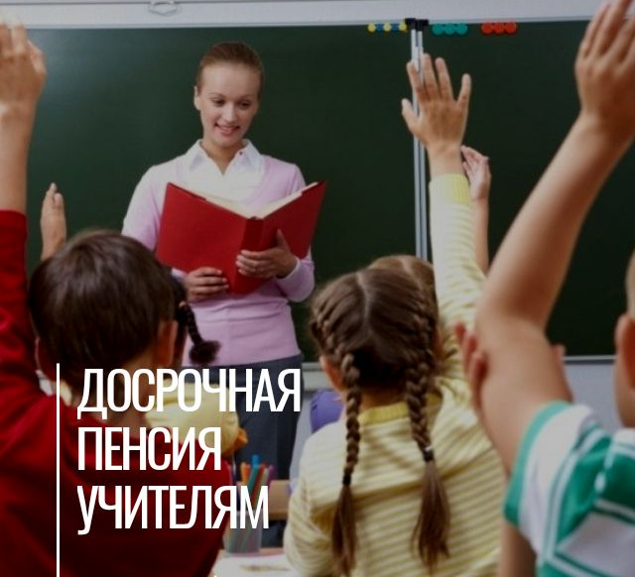
С начала года Отделение Социального фонда России по Республике Татарстан досрочно назначило страховые пенсии по старости 678 педагогическим работникам региона.
Право на пенсию у педагогов возникает при наличии 25-ти лет педагогического стажа в соответствующих должностях и учреждениях, списки которых утверждены Постановлением Правительства РФ, и достаточного количества пенсионных коэффициентов (в 2024 — 28,2, с 2025 года — 30). В льготный стаж в связи с педагогической деятельностью входят также ежегодный отпуск, больничные листы и курсы повышения квалификации.
Страховая пенсия педагогическим работникам назначается независимо от возраста, при этом срок назначения пенсии зависит от даты приобретения требуемой выслуги лет (25 лет). На педагогов также распространяется закон о поэтапном повышении пенсионного возраста в России. Так в 2024 году на пенсию выходят педагоги, которые приобрели требуемый стаж в 2021 году. Например, если 25 лет педагогического стажа выработано 05.01.2021 года, то страховая пенсия назначена по истечении 3 лет после этой даты, т.е. 06.01.2024 года. Если льготный стаж выработан в 2022 году, то пенсия будет назначена по истечении 4 лет. А начиная с 2023 года и далее – страховая пенсия будет назначаться досрочно по истечении 5 лет после даты выработки стажа.
«Для исключения случаев, когда к моменту назначения льготной пенсии у педагогического работника отсутствует полный комплект документов и на его индивидуальном лицевом счете учтены не все пенсионные права, он может заранее обратиться в клиентскую службу Отделения Социального фонда по Республике Татарстан для проведения заблаговременной работы», — напомнил управляющий Отделением СФР по РТ Эдуард Вафин.
Если у вас есть вопросы, вы всегда можете получить консультацию в едином контакт-центре Отделения Социального фонда по РТ: 8-800-1-00000-1.
Также с актуальными новостями вы можете ознакомиться в наших социальных сетях — ВКонтакте, в Одноклассниках и Telegram.

